Tanggal: 13 September 2026 | Lampiran: 1 (satu) berkas RAB
Nomor: 003SP/IX/2026 | Hal: Penawaran Pekerjaan

Kepada Yth,
Komandan Kodim 0715/Muara Tebo
Di Tempat,

Dengan hormat,
Sehubungan dengan rencana pelaksanaan program pengadaan sistem irigasi pompa air untuk mendukung ketahanan pangan dan kesejahteraan Kelompok Tani (Poktan) di wilayah Kabupaten Muara Tebo, dengan ini kami dari PT. JAYA MANDIRI SMART ENERGI bermaksud menyampaikan penawaran pelaksanaan pekerjaan tersebut. Penawaran ini meliputi pekerjaan pemboran sumur dalam, instalasi pompa air (solarpump dan submersible pump), pembuatan bak tampung air, rumah pompa, jaringan pipa distribusi, genset, serta instalasi kWh meter PLN / Genset untuk 10 (sepuluh) Kelompok Tani penerima manfaat.
Berdasarkan survey awal dan identifikasi kebutuhan teknis di lapangan, total nilai penawaran untuk seluruh pekerjaan adalah sebesar Rp961.500.000 (terbilang: Sembilan ratus enam puluh satu juta lima ratus ribu rupiah), dengan rincian spesifikasi teknis dan harga per item pekerjaan sebagaimana terlampir di bawah ini. Seluruh material yang akan kami gunakan memenuhi Standar Nasional Indonesia (SNI) dan dirancang untuk operasi jangka panjang di lingkungan tropis.

A. Rincian Penawaran Pekerjaan per Kelompok Tani
Berikut adalah rincian item pekerjaan, spesifikasi teknis, volume, dan harga untuk masing-masing Kelompok Tani penerima manfaat. Harga sudah memuat biaya material, upah kerja, transportasi, instalasi, dan testing komisioning per titik pekerjaan.
No | Uraian Pekerjaan | Spesifikasi Teknis |  |  | Harga (Rp)
1. POKTAN LESTARI
1 | Paket Pemboran Sumur Dalam Lubang 6inch kedalaman 40 m + Pengadaan JD330 | Pipa PVC casing dia. 6 inch + filter screen pasir kuarsa + Tenaga Maksimal: 35 HP / 35 PK dengan putaran 2400 Rpm. |  |  | Rp34.000.000
2. POKTAN TRI MAKMUR
6 | Paket Pemboran Sumur Dalam Lubang 6inch kedalaman 40 m & Solarpump panel 2750 Wp | Pipa PVC casing dia. 6 inch, layer pasir kuarsa Pompa tenaga surya 2 HP, controller MPPT, head max 135 m, rangka panel hollow |  |  | Rp95.000.000
3. POKTAN SEPAKAT
10 | Paket Pemboran Sumur Dalam Lubang 6inch kedalaman 40 m + Submersible Pump 5,5 HP + Instalasi kWh Meter PLN 7,7kVa | Pipa PVC casing dia. 4 inch , filter pasir kuarsa + 220 V, 1 fase, kabel tahan air, head max 80 m + Sambungan, kabel tanah NYY 175 m, tiang besi, MCB box |  |  | Rp45.500.000
4. POKTAN HARAPAN MAKMUR
14 | Paket Pemboran Sumur Dalam Lubang 6inch kedalaman 25 m + Solarpump panel 2750 Wp | Pipa PVC casing dia. 6 inch, filter pasir kuarsa + Pompa tenaga surya 2 HP, controller MPPT, head max 135 m, rangka panel hollow |  |  | Rp91.000.000
5. POKTAN DIAN BELATO (2 LOKASI)
16 | Solarpump panel 2750 Wp + Pemboran Sumur Dalam Lubang 6inch kedalaman 25 m | Pompa tenaga surya 2 HP, controller MPPT, head max 135 m + Pipa PVC casing dia. 6 inch , filter pasir kuarsa |  |  | Rp95.000.000
17 | Solarpump panel 2750 Wp + Pemboran Sumur Dalam Lubang 6inch kedalaman 25 m | Pompa tenaga surya 2 HP, controller MPPT, head max 135 m + Pipa PVC casing dia. 6 inch , filter pasir kuarsa |  |  | Rp95.000.000
6. POKTAN PAYO LEBAR
26 | Pemboran Sumur Dalam Lubang 6inch kedalaman 37 m + JD330 | Pipa PVC casing dia. 6 inch, filter pasir kuarsa + Pompa celup, 220 V, 1 fase, kabel tahan air, head max 75 m Diesel generator, 220 V, silinder ganda, housing kanopi |  |  | Rp31.000.000
7. POKTAN PUDING MAS
32 | Pemboran Sumur Dalam Lubang 6inch kedalaman 34 m + Solarpump panel 2750 Wp | Pipa PVC casing dia. 6 inch, filter pasir kuarsa + Pompa tenaga surya 2 HP, controller MPPT, head max 135 m |  |  | Rp95.000.000
8. POKTAN TJ. AUR SEBERANG (3 LOKASI)
35 | Pemboran Sumur Dalam Lubang 6inch, kedalaman 45 m + Solarpump panel 2750 Wp | Pipa PVC casing dia. 6 inch, filter pasir kuarsa + Pompa tenaga surya 2 HP, controller MPPT, head max 135 m |  |  | Rp95.000.000
38 | Pemboran Sumur Dalam Lubang 6inch kedalaman 45 m + Solarpump panel 2750 Wp | Pipa PVC casing dia. 6 inch, filter pasir kuarsa + Pompa tenaga surya 2 HP, controller MPPT, head max 135 m |  |  | Rp95.000.000
41 | Pemboran Sumur Dalam Lubang 6inch , kedalaman 45 m + Solarpump panel 2750 Wp | Pipa PVC casing dia. 6 inch, filter pasir kuarsa + Pompa tenaga surya 2 HP, controller MPPT, head max 135 m |  |  | Rp95.000.000
9. POKTAN BERKAT MULIA
44 | Pemboran Sumur Dalam Lubang 6inch kedalaman 42 m + Solarpump panel 2750 Wp | Pipa PVC casing dia. 6 inch, filter pasir kuarsa + Pompa tenaga surya 2 HP, controller MPPT, head max 135 m |  |  | Rp95.000.000
GRAND TOTAL |  |  | Rp961.500.000

B. Spesifikasi Teknis Umum
Seluruh material dan peralatan yang digunakan dalam pelaksanaan pekerjaan ini memenuhi persyaratan teknis sebagai berikut:
Komponen | Spesifikasi Teknis Material & Pelaksanaan
Pemboran Sumur Dalam | Pipa PVC casing dia. 6 inch, filter screen pasir kuarsa, kedalaman 25-45 m disesuaikan hasil survey akuifer.
Bak Tampung Air | Beton bertulang K-175, tulangan baja ulir dia. 10 mm, selimut beton 50 mm, tutup besi galvanis, pipa inlet-outlet PVC dia. 3 inch.
Pompa Air (Solarpump & Submersible) | Merek terstandar (Samking Solarpump & Wasser Pump Submersible), IP rating min. IP54. Solarpump: panel mono-crystalline 550 Wp +AC/DC controller & Protection + Grounding System. Submersible: motor stainless steel + kabel tahan air, Struktur Beton dan Rangka Panel Besi Hollow
Rumah Pompa | Dinding bata merah 0,5 m + plesteran, atap metal 0,3 mm, pintu besi hollow, jendela kaca 5 mm + teralis besi.
Pipa Distribusi & Aksesori | Pipa PVC AW/D dia. 3-4 inch, sambungan lem solvent, klem penyangga beton setiap 3 m, katup ball valve pada setiap titik cabang.
Genset & Instalasi Listrik | Genset diesel 2 kVA dengan housing kanopi. Instalasi kWh meter menggunakan kabel NYY/NYM, tiang besi, MCB box sesuai kapasitas sambungan PLN.

C.Syarat Pembayaran
Pembayaran akan dibicarakan melalui tatap muka jika diperlukan.

D. Timeline Pelaksanaan Pekerjaan
Estimasi total waktu pelaksanaan pekerjaan adalah 55 (lima puluh lima) hari kalender, terhitung sejak Surat Perintah Kerja (SPK) diterbitkan, dengan rincian tahapan sebagai berikut:
No | Tahap Pekerjaan | Durasi | Keterangan
1 | Pemboran Sumur Dalam | 42 hari | Paralel dengan rumah pompa, bak tampung, pipa distribusi, dan instalasi kwh meter PLN / Genset
2 | Pondasi dan Rangka Panel | 40 hari | Paralel dengan pekerjaan lainnya
3 | Solarpump | 10 hari | Paralel dengan pekerjaan lainnya
4 | Submersible Pump (non-surya) | 3 hari | Paralel dengan pekerjaan lainnya
5 | Bak Tampung Air | 32 hari | Paralel dengan pekerjaan lainnya
6 | Rumah Pompa | 8 hari | Paralel dengan pekerjaan lainnya
7 | Pipa Distribusi | 12 hari | Paralel dengan pekerjaan lainnya
8 | Genset (Jenset) | 2 hari | Paralel dengan pekerjaan lainnya
9 | kWh Meter PLN / GENSET | 8 hari | Paralel dengan pekerjaan lainnya
 | TOTAL WAKTU PELAKSANAAN | 55 hari | Terhitung sejak SPK diterbitkan.

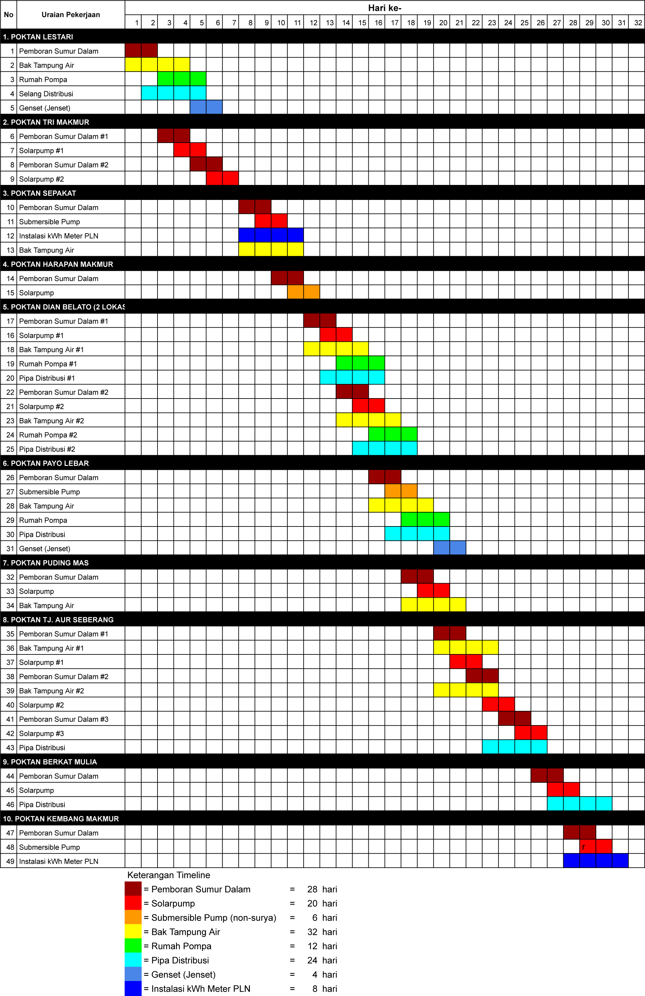

F.Jangka Waktu Penawaran & Garansi
Penawaran ini berlaku selama 10 (sepuluh) hari kalender terhitung sejak tanggal surat penawaran ini diterima. Setelah masa berlaku berakhir, harga dapat disesuaikan berdasarkan kondisi pasar material yang berlaku saat itu. Pekerjaan dilindungi masa garansi 1 (satu) Tahun untuk peralatan pompa, dan 5 (lima) Tahun panel listrik, 10 (sepuluh) Tahun untuk performa Panel Surya, serta 6 (enam) bulan untuk pekerjaan instalasi sipil (bak tampung, rumah pompa, dan jaringan pipa), terhitung sejak tanggal serah terima kedua.

Demikian surat penawaran ini kami sampaikan dengan sebenar-benarnya. Besar harapan kami penawaran ini dapat memenuhi kebutuhan Pemerintah Daerah Kabupaten Muara Tebo dalam rangka mendukung program ketahanan pangan dan kesejahteraan Kelompok Tani. Untuk informasi lebih lanjut, klarifikasi teknis, atau negosiasi, kami siap hadir pada waktu yang telah ditentukan. Atas perhatian dan kerja sama yang baik, kami mengucapkan terima kasih.

Hormat kami,

PT. JAYA MANDIRI SMART ENERGI

Desvandi
Direktur

